PRÁCTICA 2.8
Dispositivos móviles y montaje virtual

1. Realiza una tabla de las especificaciones hardware de tu smartphone. Puedes obtener la información consultando las especificaciones técnicas en la web del fabricante o usando alguna app.

Marca | BQ Aquaris X2 Pro - 2018
Modelo | C000324
Peso | 168 g
Dimensiones | 15,1 x 7,2 x 0,8 cm
Memoria RAM | 4 GB
Capacidad | 64 GB
Ranuras de memoria | 1 micro SD bis 256 GB (verwendet 2.SIM-Slot)
Sistema operativo | android
Fabricante del procesador | Qualcomm Snapdragon
Velocidad del procesador | 8x2.2 GHz
Sintonizador de radio | FM-radio
Resolución del escáner | FHD+ (1080x2160p)
Aparatos compatibles | MicroSD (TransFlash)
Otras características | 64-bit, Acelerómetro, Call divert, Detector de rostro, FM-radio, Formatos de texto soportados: DOC,HTML,PDF,PPT,RTF,TXT, Función de GPS asistida (A-GPS), GPS, Gyroscope, Identificador de llamadas, pantalla táctil, pantalla táctil: Capacitiva
Tecnología de pantalla | LCD 5.65 pulgadas
Relación de aspecto de imagen | 18:9
Resolución de pantalla | 1080x2160
Resolución del sensor óptico | 12 Mp
Resolución vertical máx. | 2160 píxeles
Formatos de audio | AAC, ALAC, FLAC, M4A, Semitorre, MIDI, MP3, OGG, QCP, WAV, WMA
Resolución de captura de vídeo | FHD+ (1080x2160p)
Composición de la pila de la batería | Polímero de litio
Batería | 3100
Tipo de conexión inalámbrica | 802.11a/b/g/n/ac
Tecnología GSM | 4G
Tipo de conector | Bluetooth, WiFi
Factor de forma | Barra
Tipo de medio | 3GP,AVI,DivX,MP4,WEBM, BMP,GIF,JPEG,PNG
Enfoque automático | Sí
Compatible con tecnología Bluetooth | Sí

2. Compara las características hardware de tu smartphone con otro de gama alta reciente.

 | BQ Aquaris X2 Pro - 2018 | Samsung Galaxy S10+
MODELO | C000324 | SM-G975FZKDPHE
PESO | 168 g | 177 g
DIMENSIONES | 15,1 x 7,2 x 0,8 cm | 7,4 x 0,8 x 15,7 cm
Memoria RAM | 4GB | 8 GB
Capacidad | 64GB | 512 GB
Sistema operativo | ANDROID | ANDROID
Fabricante del procesador | Qualcomm Snapdragon | Samsung Exynos
Velocidad del procesador | 8x2.2 GHz | 8x2.7 GHz
Tecnología de pantalla | LCD 5.65 pulgadas | Dynamic AMOLED 6.4 pulgadas
Batería | 3100 – polimero de litio | 4100 – polimero de litio
Formatos de audio | AAC, ALAC, FLAC, M4A, Semitorre, MIDI, MP3, OGG, QCP, WAV, WMA | 3GA, AAC, AMR, APE, AWB, DFF, DSF, FLAC, IMY, M4A, Semitorre, MIDI, MP3, MXMF, OGA, OGG, OTA, RTTTL, RTX, WAV, WMA, XMF
Tipo de medio | 3GP,AVI,DivX,MP4,WEBM, BMP,GIF,JPEG,PNG | 3G2,3GP,ASF,AVI,FLV,M4V,MKV,MP4,WEBM,WMV, BMP,GIF,HEIF,JPEG,PNG,WBMP,WEBP
Resolución de captura de vídeo | FHD+ (1080x2160p) | 3840 x 2160 Pixeles

3, Instala “PassMark PerfonmanceTest” en tu smartphone. Realiza las pruebas de rendimiento indicando brevemente en que consisten cada una y obteniendo capturas de pantalla de los resultados.

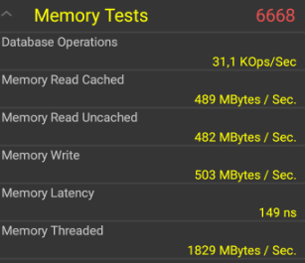 | 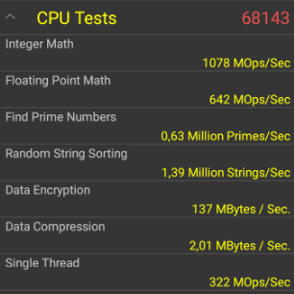 | 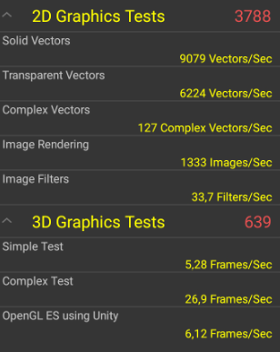
- Memory tests: Son pruebas de lectura/escritura | - CPU tests: Operaciones matemáticas, compresión y encriptación | - 2D Graphics:  Vectores simples y complejos. Pruebas de imagen  - 3D Graphics:  Varias pruebas gráficas.

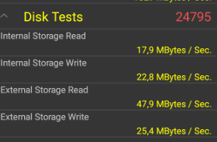 | - Disk tests: Lectura/escritura de ficheros en la memoria interna y externa

4. Indica cual es el Passmark global obtenido en el ejercicio anterior y comprueba en “https://www.androidbenchmark.net/” entre que dos móviles se encuentra el tuyo y realiza una comparativa con el móvil que actualmente tenga los mejores resultados.

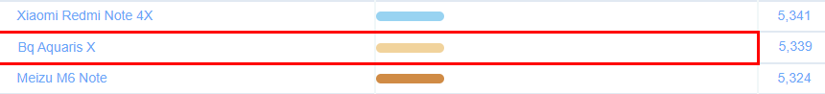

5. Ensambla un ordenador con la aplicación “IT Essentials Virtual Desktop”. Obtén una captura de pantalla del ensamblaje correcto de cada una de las partes: Fuente de alimentación, placa base, adaptador de tarjetas, discos internos, unidades en compartimentos externos, cables de interior y cables externos. Puedes acceder al simulador desde el aula en el siguiente enlace:

